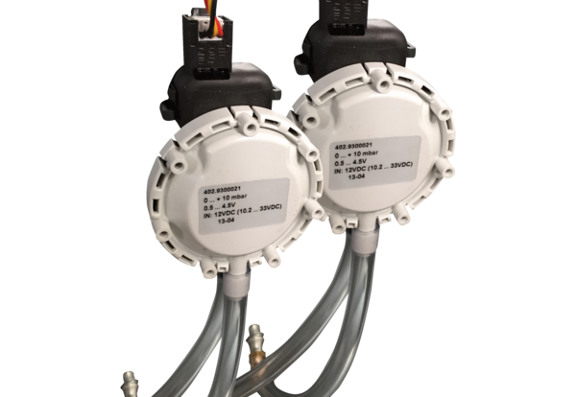Differenzdruck Messumformer DDM-Set für CA FlatVerpackungseinheit: 1 StückSortiment: 19
Artikelnummer: 0043.0966Hersteller: AEREX

